**Grade 1 Unit 3**

**Vocabulary**

Hat: şapka

Phone: telefon

Sweatshirt: svetşört (eşofman üstü)

Umbrella: şemsiye

Bag: çanta

Coat: ceket / mont / kaban

Glasses: gözlük

Headphones: kulaklık

Blue: mavi

Red: kırmızı

Green: yeşil

Black: siyah

Brown: kahverengi

White: beyaz

Grey: gri

Yellow: sari

**Daily Activities**

Have breakfast: kahvaltı yapmak

Go home: eve gitmek

Go to bed: yatağa gitmek

Watch TV/ a film: TV izlemek / film izlemek

Talk to my friends / family: arkadaşlarımla konuşmak / ailemle konuşmak

Read a book: kitap okumak

**A/AN**

A: bir

An: bir

A ve AN ikisi de BİR anlamına gelmektedir ve tekil nesnelerin başlarında kullanılırlar. Hocam madem ikisi de BİR demek neden iki tane kelimeyle bunu anlatmışlar?

Ses uyumu olarak düşünün arkadaşlar. Ulama gibi düşünün mesela. Bir kelime söylenirken akıp gitmesi lazım. Seste bir sıkıntı olduğu an bilin ki orada yanlış giden birşeyler vardır. Mesela:

A book

A(n) apple

Gördüğün gibi bir sesli bir sessiz bir sesli bir sessiz gibi gidiyor.

“a apple” demiş olsaydın bir sesli + bir sesli olmuş olurdu iki tane “a” yanyana olduğu için ki zaten söylerken bile ses bir duraksıyor ve hoş olmuyor. Duraksamasın aksın gitsin diye iki “a” nın arasına bir tane “n” bırakıyoruz.

Ama bakın bir de değişik durumlar var:

A university ( A ve U ikisi de sesli harf ama yanyana konulabilmiş.)

Demek ki burada asıl önemli olan başka bir şey var. O da kelimenin yazılışından çok nasıl söylendiği. Asıl dikkate almanız gereken bu.

A university: sesli söylediğinizde U nun Y şeklinde söylendiğini görürsünüz. Bundan ötürü “an university” değil de “a university” doğru söylemdir.

**Plurals**

ÇOĞUL YAPMAK İÇİN **-S** EKLE:

BOOK---BOOK**S**  TRAINER—TRAINER**S**

ÇOĞUL YAPMAK İÇİN **-ES** EKLE:

CLASS- CLASSES GLASS- GLASSES TOMATO- TOMATOES

ÇOĞUL YAPMAK İÇİN Y İLE BİTENLERDE **-Y** DÜŞÜP **-İES** KONUYOR

COUNTR**Y**---COUNTR**IES**  FAMIL**Y**-FAMIL**IES**

ÇOĞUL YAPMAK İÇİN BAZILARI KELİME OLARAK DİREK DEĞİŞİYOR

**CHILD-CHILDREN**

**MAN-MEN**

**PERSON-PEOPLE**

**WOMAN-WOMEN**

**THIS / THAT / THESE / THOSE**

| **DEMONSTRATIVE PRONOUNS** | |
| --- | --- |
| **Singular** | **Plural** |
| http://freedesignfile.com/upload/2012/09/School-bag-2.jpg**THIS**    **This** is my schoolbag. | http://www.mocosnow.com/wp-content/uploads/2014/01/four-pencils.png**THESE**    **These** are my pencils. |
| http://www.how-to-draw-funny-cartoons.com/image-files/cartoon-ruler-006.jpg**THAT**  **That** is my ruler. | https://www4.uwsp.edu/education/lwilson/newstuff/graphics/MCj03825740000%5b1%5d.jpg**THOSE**  **Those** are my books. |

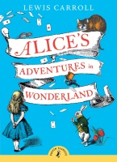

1. **Choose the right word.**

1._____ is my favourite book.

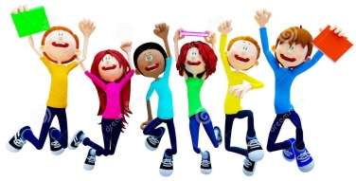a) These b) This c) That

2._____ students are happy.

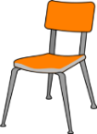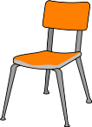a) Those b) That c) These

3._____ chairs are comfortable.

a) That b) These c) This

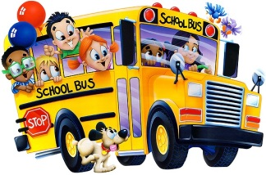4._____ is the school bus.

a) Those b) These c) That

1. 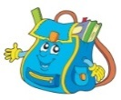**Answer the questions. Follow the example.**

**Example: What is this? This is a schoolbag.**

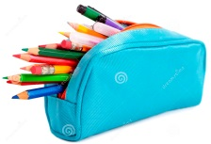

1. What is that? __________________________

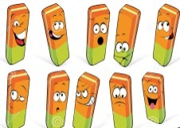

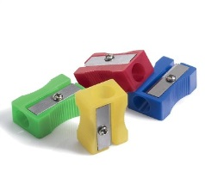2. What are these? __________________________

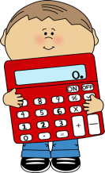3. What are those? __________________________

4. What is this? __________________________



**VOCABULARY**

Cake: kek

Family: aile

Job: iş

Party: parti

Restaurant: restoran / lokanta

**Vocabulary (Family)**

**(slayt “family”)**

Mother: anne

Father: baba

Parents: ebeveynler

Son: erkek evlat

Daughter: kız evlat

Brother: erkek kardeş

Sister: kız kardeş

Siblings: kardeşler

Child: çocuk

Children: çocuklar

Grandmother: büyük anne

Grandfather: büyük baba

Grandparents: büyük ebeveynler

Grandson: erkek torun

Granddaughter: kız torun

Grandchildren: torunlar

Cousin: kuzen

Aunt: teyze /hala

Uncle: amca / dayı

Nephew: erkek yeğen

Niece: kız yeğen

**HAVE GOT / HAS GOT**

**Have/Has got** Türkçe'de **"sahip olmak"** anlamındadır.**Sahip olduğunuz**bir şeyi ifade etmek için kullanılır. Aşağıda bu yapının şahıslara göre nasıl kullanıldığını gösteren tablo verilmiştir.

|  |  |  |
| --- | --- | --- |
| **POSITIVE (OLUMLU)** | **NEGATIVE (OLUMSUZ)** | **QUESTION (SORU)** |
| I **have got** a car. | I **haven't got** a car. | **Have** I **got** a car? Yes, you have -No, you haven’t |
| You **have got** a car. | You **haven't got** a car. | **Have** you **got** a car? Yes, I have / No, I haven’t |
| He **has got** a car. | He **hasn't got** a car. | **Has** he **got** a car? Yes, he has / No, he hasn’t |
| She **has got** a car. | She **hasn't got** a car. | **Has** she **got** a car? Yes, she has / No, she hasn’t |
| It **has got** a car. | It **hasn't got** a car. | **Has** it **got** a car? Yes, it has / No, it hasn’t |
| We **have got** a car. | We **haven't got** a car. | **Have** we **got** a car? Yes, you have / No, you haven’t |
| They **have got** a car. | They **haven't go**t a car. | **Have** they **got** a car? Yes, they have / No, they haven’t |

**A:** Erkek kardeşin var mı? (çeviri)

B: Hayır, erkek kardeşim yok (çeviri)

A: Kız kardeşin var mı? (

B: Evet, iki tane kız kardeşim var. (

1. Annemin kırmızı bir elbisesi var
2. Babamın siyah bir arabası var
3. Iki kedim ve bir tane köpeğim var
4. Evcil hayvanım yok
5. Arkadaşlarımın büyük evleri var
6. Kız kardeşimin ve erkek kardeşimin bilgisayarları var
7. Köpeğinin oyuncağı var mı?

Hayır, yok.

**Vocabulary**

Bag: çanta

Chair: sandalye

Laptop: dizüstü bilgisayar

Plant: bitki

Man: adam / Men: adamlar

Woman: kadın / Women: kadınlar

Person: kişi / People: kişiler

Table: masa

**Functional Language**

**Describing People**

Long: uzun

Short: kısa

Light: açık renk

Dark: koyu renk

Blonde: sarı (saç)

Curly: kıvırcık (saç)

Straight: düz (saç)

|  |  |  |  |
| --- | --- | --- | --- |
| **Subject + Verb** | **Type** | **Colour** | **Noun** |
| I’ve got  I have  Ece’s got | long  light | Brown  brown  yellow | hair  hair  jacket |

Yani sırasıyla önce TYPE sonra COLOUR 😊

**WRITING**

**But**: ama

I have got three siblings but my best friend hasn’t got siblings

We’ve got cake, but mom is late! (for the party)

Sayfa 24 deki writing exercise ına bakınız 😊